PROJET DE RECHERCHE OPÉRATIONNELLE
Conception d'un Simulateur Capacité–Commande
Cas d'application industriel : Maghreb Steel (Tit Mellil)
EMINES School of Industrial Management — UM6P
Promotion 2026
Rapport Technique & Guide d'Utilisation
Juin 2026

1. Contexte Industriel et Objectifs Métier
Maghreb Steel est le leader marocain de l'industrie sidérurgique des produits plats. Le groupe opère sur deux sites industriels complémentaires : Bled Solb (pour l'aciérie et le laminage à chaud) et Tit Mellil à Casablanca (pour le laminage à froid et les finitions métallurgiques). L'usine de Tit Mellil reçoit en continu des consultations commerciales. Pour chaque consultation (quantité, produit, grade d'acier, dimensions et semaine souhaitée), l'équipe Planification doit décider rapidement de la faisabilité et de la rentabilité de la commande.
Ce projet consiste à concevoir un simulateur Capacité–Commande capable d'optimiser en temps réel le plan de production hebdomadaire sur un horizon glissant de 4 semaines. Ce simulateur doit répondre à quatre objectifs fondamentaux :
• O1 : Maximiser la marge sur coût variable globale de l'usine sur l'horizon de planification.
• O2 : Respecter l'ensemble des contraintes industrielles (capacités hebdomadaires nettes des lignes, flux métallurgiques, stocks de sécurité).
• O3 : Identifier précisément les commandes non planifiables et la cause de leur refus (goulot d'étranglement ou manque de matière).
• O4 : Fournir un plan de marche clair et actionnable pour l'ordonnancement de l'usine.
2. Manuel d'Utilisation de l'Application et des Outils
Le système d'optimisation est livré sous la forme d'un package Python complet doté de deux interfaces utilisateur :
1. Une application web interactive développée avec Streamlit (app.py).
2. Un site documentaire HTML interactif (docs/index.html).
2.1 Guide de l'Application Streamlit (app.py)
L'application se lance localement en exécutant la commande suivante dans le terminal :
python -m streamlit run app.py
Elle s'ouvre sur http://localhost:8501. Voici l'interface principale :
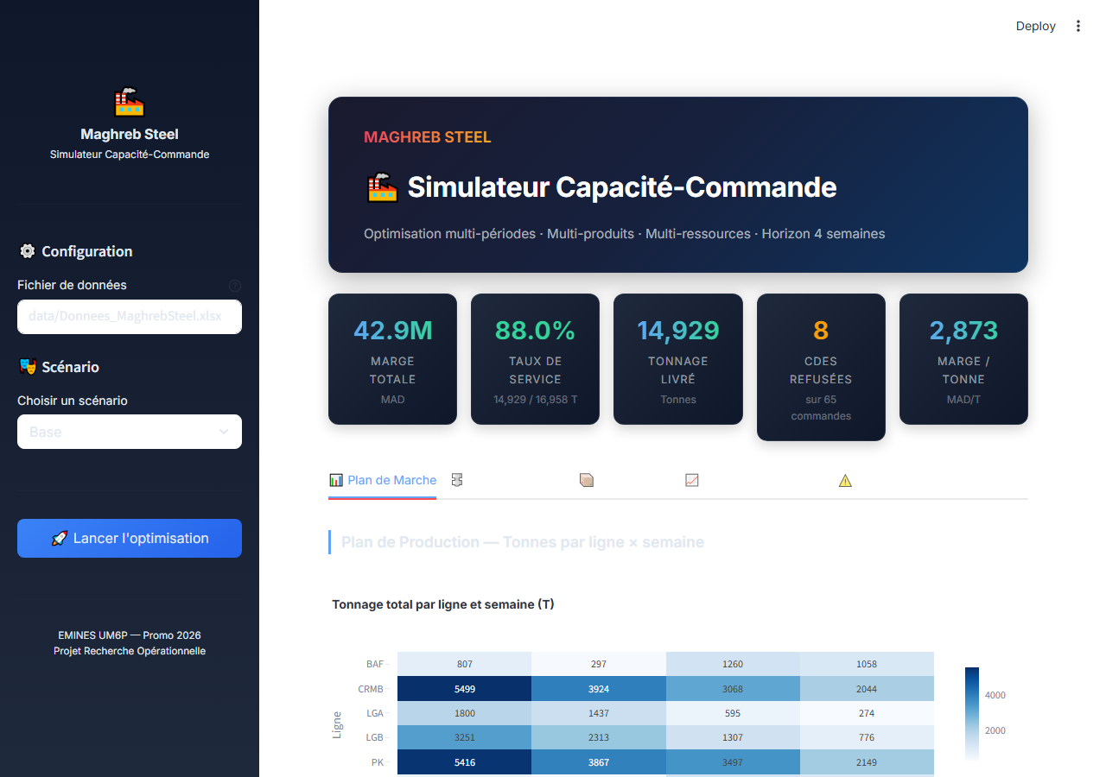
Figure 1 : Interface utilisateur de l'application de simulation Streamlit (cas de base)
L'application comporte les onglets et sections suivants :
• Barre latérale de configuration : Renseigne le chemin du fichier Excel de données et permet de sélectionner un scénario spécifique (Base, Hausse HRC +10%, Panne LGB S2, Commande urgente S1). Un bouton permet de relancer manuellement l'optimisation.
• Cartes KPI supérieures : Présentent instantanément la marge totale, le taux de service global, le tonnage total livré, le nombre de commandes refusées et la marge moyenne par tonne.
• Onglet 1 — Plan de Marche : Affiche la répartition du tonnage produit par ligne et par semaine. La Heatmap de production permet de visualiser rapidement l'affectation physique de la matière :
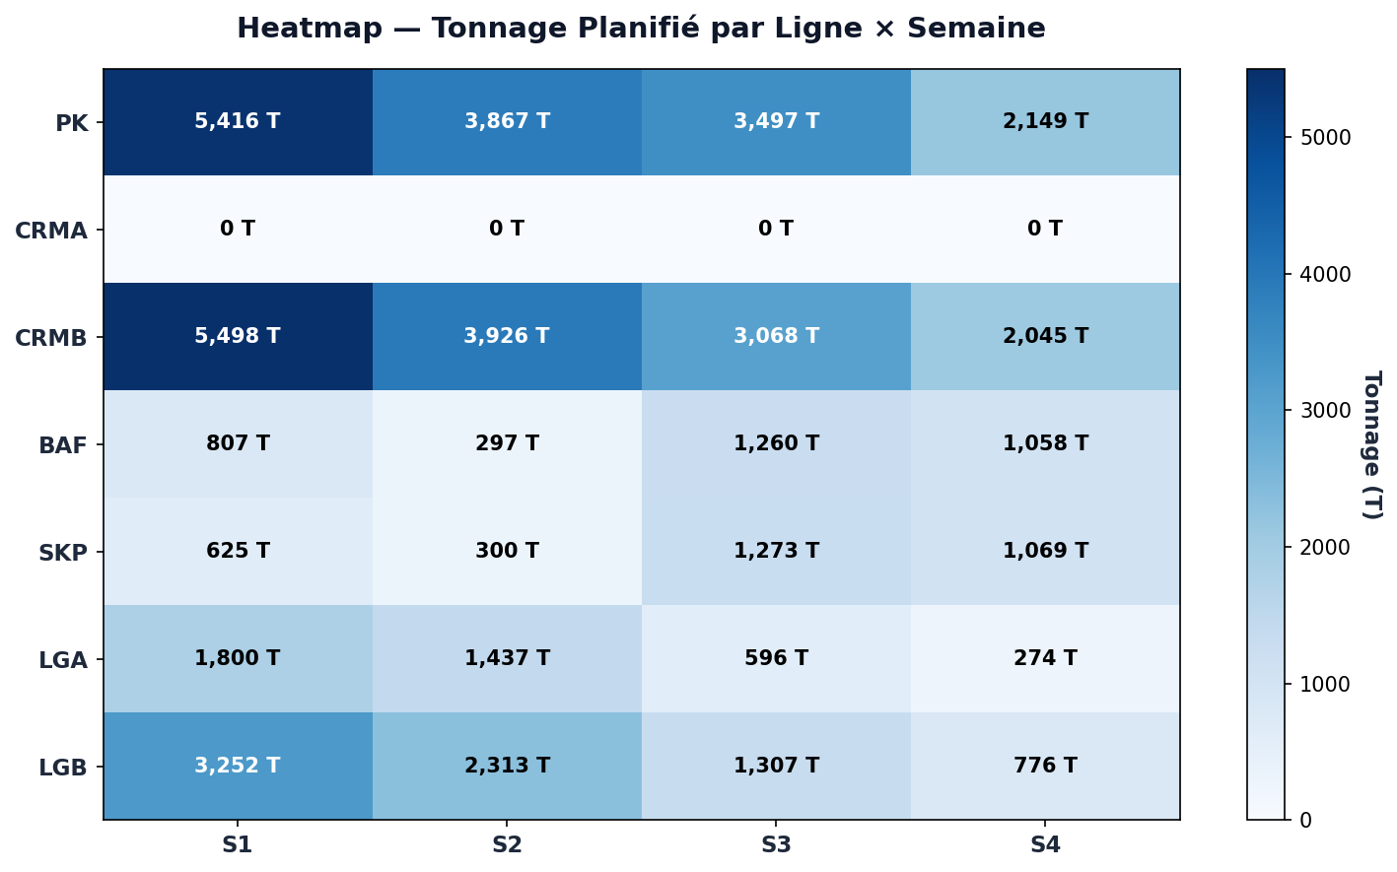
Figure 2 : Heatmap de la planification de production par ligne et par semaine (cas de base)
• Onglet 2 — Utilisation des Lignes : Affiche le taux de saturation de chaque ligne de production. Le graphique permet d'identifier immédiatement les goulots (lignes dépassant la ligne rouge critique de 90%) :
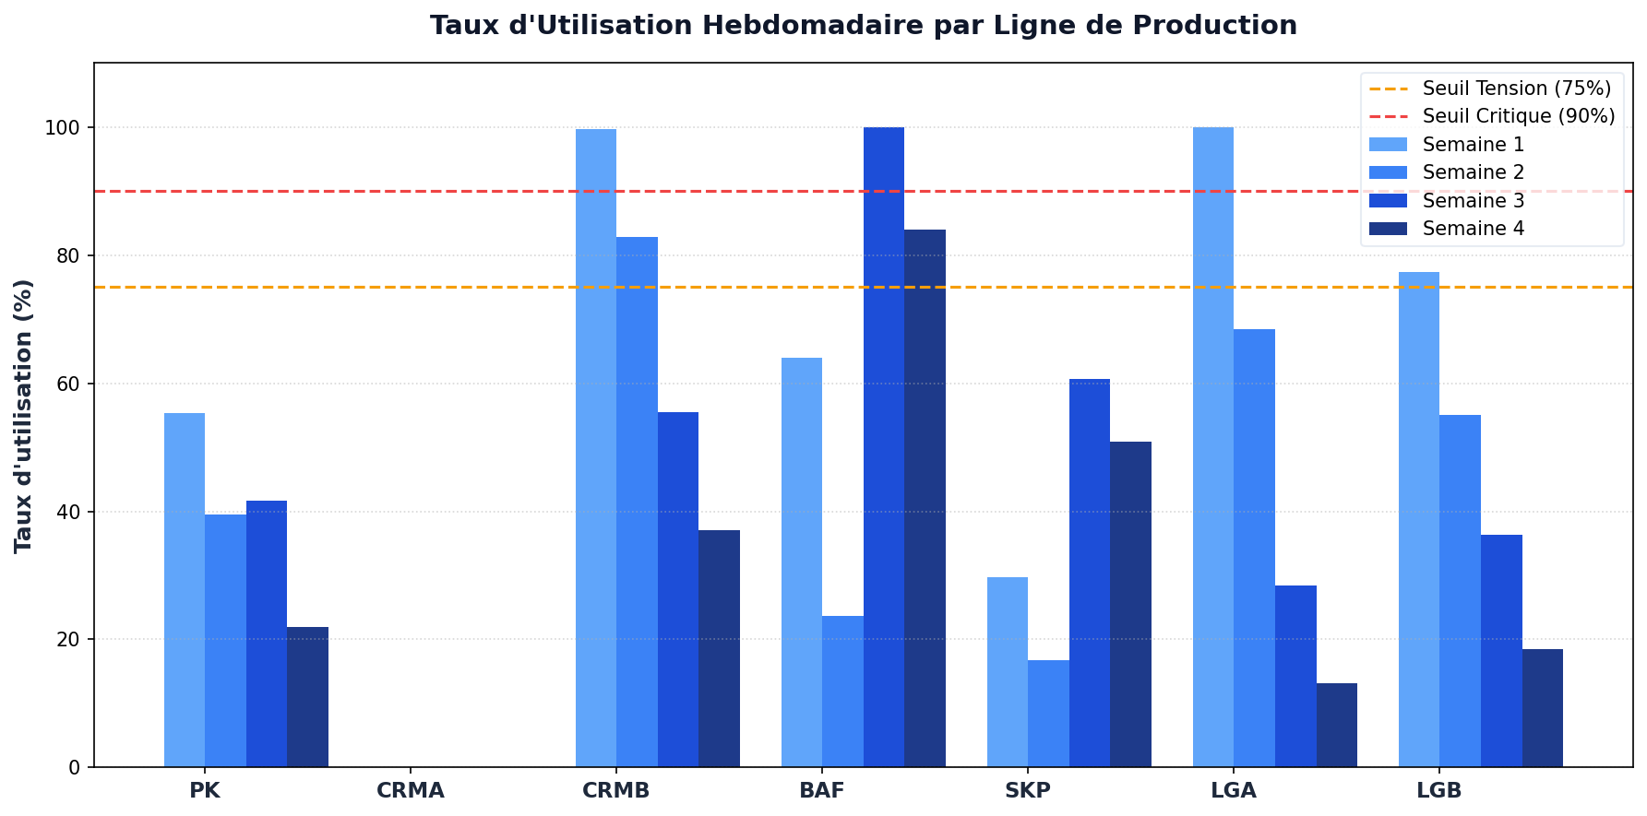
Figure 3 : Taux d'utilisation hebdomadaire des lignes physiques (cas de base)
• Onglet 3 — Commandes : Liste l'intégralité du carnet de commandes avec des filtres interactifs (par famille, priorité et statut). Affiche les taux de service individuels sous forme de barres de progression colorées.
• Onglet 4 — Analyse Économique : Analyse de la rentabilité par famille et diagrammes de dispersion. Le graphique montre la marge globale cumulée par famille de produits finis :
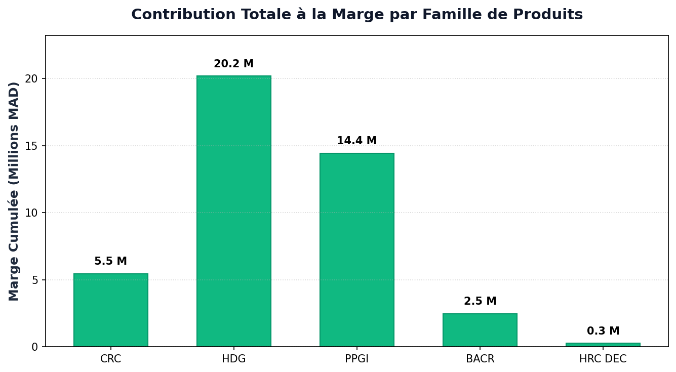
Figure 4 : Répartition de la marge nette globale par famille de produits (cas de base)
• Onglet 5 — Shadow Prices : Liste les prix duaux (prix d'ombre) du modèle, indiquant l'impact d'une variation marginales des contraintes saturées sur la rentabilité globale.
2.2 Guide du Site Documentaire (docs/index.html)
Le site documentaire interactif a été conçu pour guider l'utilisateur à travers la structure du modèle, la formulation mathématique complète, l'explication du code et la liste complète des réponses aux 34 questions du projet. Voici un aperçu de la page d'accueil du site documentaire :
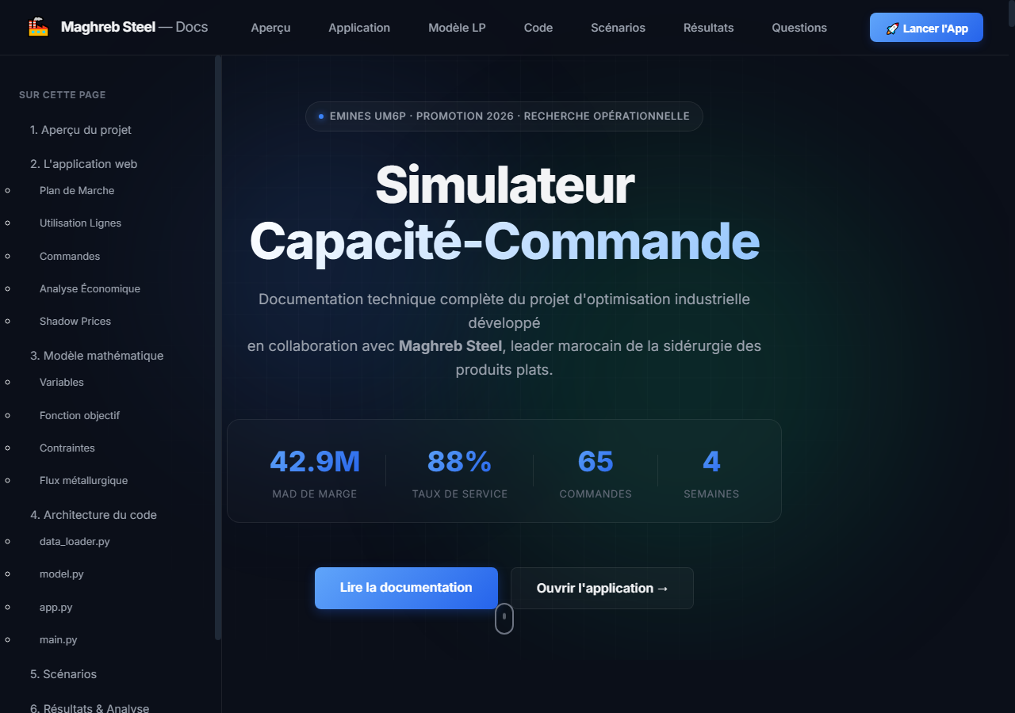
Figure 5 : Page d'accueil du site de documentation technique interactif (docs/index.html)
3. Formulation Mathématique du Modèle
Le modèle d'optimisation est un programme linéaire (LP) continu. Les principaux composants de la modélisation mathématique sont :
Variables de décision
La variable de décision principale est x(i, k), représentant le tonnage de la commande client 'i' produit via le chemin métallurgique 'k' (variable continue >= 0, bornée supérieurement par la demande du client).
Fonction objectif
Le modèle maximise la marge nette globale Z, qui intègre :
• Les revenus issus de la vente : Prix_vente(i) * x(i, k).
• Les coûts de matière première HRC requis (avec prise en compte du rendement global du chemin) : Prix_HRC(grade, largeur) * (1/rendement_chemin) * x(i, k).
• Les coûts de transformation cumulés sur les machines utilisées : Somme(Coût_variable(ligne, épaisseur) * (rendement_amont / rendement_chemin)) * x(i, k).
• La valorisation financière des chutes métallurgiques générées, revendues sous forme de ferraille.
• Les extras variables (Zinc pour le HDG/PPGI, Peinture pour le PPGI).
Contraintes principales
1. Limite de livraison : La quantité livrée d'une commande ne peut excéder sa demande initiale.
2. Capacité des machines : Pour chaque ligne (PK, CRMA, CRMB, BAF, SKP, LGA, LGB) et chaque semaine, la charge de production totale (exprimée en jours de fonctionnement) ne doit pas dépasser 7 jours moins les arrêts planifiés.
3. Disponibilité matière première : La consommation de HRC pour un grade donné (DX51, DC01...) ne doit pas dépasser le stock initial disponible plus la capacité d'approvisionnement.
4. Stock de sécurité des produits finis : La production totale d'une famille sur l'horizon doit compenser le déficit initial s'il est sous le minimum de sécurité.
4. Architecture Logicielle et Programmation
Le projet est codé en Python 3 et s'appuie sur la bibliothèque PuLP pour l'optimisation linéaire.
• src/data_loader.py : Gère le chargement de données depuis Excel via pandas. Il réalise également l'interpolation linéaire pour estimer le prix HRC exact des bobines de largeurs non standards, et filtre les coûts variables de transformation par tranches d'épaisseur.
• src/model.py : Construit le modèle PuLP, déclare les variables, applique la fonction objectif et les contraintes, appelle le solveur CBC et exporte les résultats finaux sous divers formats dans le dossier 'outputs/'.
• app.py : L'interface web interactive Streamlit qui fournit une visualisation interactive complète.
• main.py : Permet de piloter les calculs en ligne de commande (CLI).
5. Résultats et Scénarios d'Analyse
Le cas de base (nominal) a été résolu de manière optimale en moins de 10 secondes. Voici le tableau de synthèse des résultats :
Indicateur Clé | Valeur (Cas de Base)
Statut de résolution | Optimal (Solveur CBC)
Marge nette totale | 42 893 888 MAD
Taux de service global | 88.0%
Tonnage livré / demandé | 14 929 T / 16 958 T
Nombre de commandes refusées | 8 commandes

5.1 Analyse de sensibilité des scénarios
• Scénario 1 — Hausse HRC (+10%) : La marge nette totale chute à 33 227 301 MAD (baisse de 22.5%). Le taux de service global reste quasiment identique (88%) car ce sont toujours les contraintes capacitaires qui limitent la production et non la rentabilité des commandes.
• Scénario 2 — Panne LGB en S2 : La ligne de galvanisation LGB perd 2 jours de capacité en semaine 2. Le modèle réorganise les flux en transférant le volume sur la ligne LGA. La perte de marge est très faible (-164 500 MAD), prouvant une flexibilité interne importante en semaine 2.
• Scénario 3 — Commande urgente HDG S1 : Une commande urgente de 300 T de HDG en S1 est intégrée au modèle. Le modèle décide de l'honorer intégralement en sacrifiant des commandes moins rentables (ex: CMD_014). La marge nette totale finale augmente à 43 024 800 MAD (+130 912 MAD par rapport au cas de base).
6. Recommandations Stratégiques et Limites
1. Augmenter la capacité sur la ligne de Galvanisation LGA : saturée à 100% en semaine 1, avec un shadow price extrêmement élevé (chaque tonne supplémentaire rapporte jusqu'à 3200 MAD).
2. Prioriser les produits à forte marge unitaire : Le PPGI et le HDG sont les produits les plus rentables. L'équipe commerciale doit concentrer ses efforts sur ces familles.
3. Limites du modèle : Le modèle repose sur des variables continues (relaxation linéaire), ce qui autorise des livraisons partielles de commandes (parfois non acceptables par les clients). De plus, les incertitudes sur les cadences des machines (+/-5%) ne sont pas prises en compte, et l'horizon de 4 semaines reste court.

